个人所得税递延纳税报告

1. 【事项名称】

个人所得税递延纳税报告

1. 【业务描述】

1.非上市公司授予本公司员工的股票期权、股权期权、限制性股票和股权奖励，符合规定条件的，经向主管税务机关备案，可实行递延纳税政策。员工在取得股权激励时可暂不纳税，递延至转让该股权时纳税。

2.上市公司授予个人的股票期权、限制性股票和股权奖励，经向主管税务机关备案，个人可自股票期权行权、限制性股票解禁或取得股权奖励之日起，在不超过12个月的期限内缴纳个人所得税。

3.个人以技术成果投资入股到境内居民企业，被投资企业支付的对价全部为股票（权）的，经向主管税务机关备案，投资入股当期可暂不纳税，允许递延至转让股权时，按股权转让收入减去技术成果原值和合理税费后的差额计算缴纳所得税。

4.个人因非上市公司实施股权激励或以技术成果投资入股取得的股票（权），实行递延纳税期间，扣缴义务人应向主管税务机关报告。

5.建立年金计划以及年金方案、受托人、托管人发生变化的的企事业单位应向所在地主管税务机关报告企业年金、职业年金情况。

1. 【设定依据】

《财政部　人力资源社会保障部　国家税务总局关于企业年金职业年金个人所得税有关问题的通知》（财税〔2013〕103号）第四条

《国家税务总局关于股权激励和技术入股所得税征管问题的公告》（国家税务总局公告2016年第62号）第一条第五款

1. 【办理材料】

1.实施符合条件的股权激励，个人选择递延纳税的非上市公司：

|  |  |  |  |
| --- | --- | --- | --- |
| 序号 | 材料名称 | 数量 | 备注 |
| 1 | 《非上市公司股权激励个人所得税递延纳税备案表》 | 2份 |  |
| 2 | 股权激励计划复印件 | 1份 |  |
| 3 | 董事会或股东大会决议等复印件 | 1份 |  |
| 4 | 激励对象任职或从事技术工作情况说明 | 1份 |  |
| 5 | 本企业及其奖励股权标的企业上一纳税年度主营业务收入构成情况说明 | 1份 |  |

2.实施股权激励，个人选择在不超过12个月期限内缴税的上市公司：

|  |  |  |  |  |
| --- | --- | --- | --- | --- |
| 序号 | 材料名称 | | 数量 | 备注 |
| 1 | 《上市公司股权激励个人所得税延期纳税备案表》 | | 2份 |  |
| 有以下情形的，还应提供相应材料 | | | | |
| 适用情形 | | 材料名称 | 数量 | 备注 |
| 上市公司初次办理股权激励备案 | | 股权激励计划复印件 | 1份 |  |
| 董事会或股东大会决议复印件 | 1份 |  |

3.个人以技术成果投资入股境内公司并选择递延纳税的被投资公司：

|  |  |  |  |
| --- | --- | --- | --- |
| 序号 | 材料名称 | 数量 | 备注 |
| 1 | 《技术成果投资入股个人所得税递延纳税备案表》 | 2份 |  |
| 2 | 技术成果相关证书或证明材料原件及复印件 | 1份 | 原件查验后退回 |
| 3 | 技术成果投资入股协议复印件 | 1份 |  |
| 4 | 技术成果评估报告 | 1份 |  |

4.个人因非上市公司实施股权激励或以技术成果投资入股取得的股票（权），递延期间扣缴义务人：

|  |  |  |  |
| --- | --- | --- | --- |
| 序号 | 材料名称 | 数量 | 备注 |
| 1 | 《个人所得税递延纳税情况年度报告表》 | 2份 |  |

5.建立年金计划以及年金方案、受托人、托管人发生变化的的企事业单位：

|  |  |  |  |
| --- | --- | --- | --- |
| 序号 | 材料名称 | 数量 | 备注 |
| 1 | 《企业年金、职业年金个人所得税递延纳税备案表》 | 2份 |  |
| 2 | 年金方案复印件 | 1份 |  |
| 3 | 人力资源社会保障部门出具的方案备案函、计划确认函复印件 | 1份 |  |

1. 【办理地点】

1.可通过办税服务厅（场所）办理，具体地点可从省（自治区、直辖市和计划单列市）税务局网站“纳税服务”栏目查询。

2.企业年金、职业年金情况报告可在全国通办。

1. 【办理机构】

主管税务机关

1. 【收费标准】

不收费

1. 【办理时间】

即时办结

1. 【联系电话】

主管税务机关对外公开的联系电话，可从省（自治区、直辖市和计划单列市）税务局网站“纳税服务”栏目查询。

1. 【办理流程】

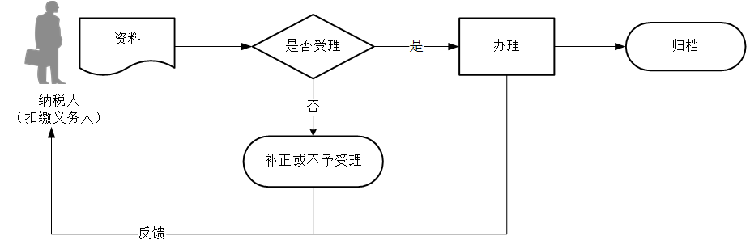

1. 【纳税人、扣缴义务人注意事项】

1.纳税人、扣缴义务人对报送材料的真实性和合法性承担责任。

2.文书表单可在省（自治区、直辖市和计划单列市）税务局网站“下载中心”栏目查询下载或到办税服务厅领取。

3.税务机关提供“最多跑一次”服务。纳税人、扣缴义务人在资料完整且符合法定受理条件的前提下，最多只需要到税务机关跑一次。

4.纳税人、扣缴义务人提交的各项资料为复印件的，均须注明“与原件一致”并签章。

5.股权激励计划所列内容不同时满足递延纳税全部条件，或递延纳税期间公司情况发生变化，不再符合递延纳税条件的，不得享受递延纳税优惠，应于情况发生变化之次月15日内，按规定计算缴纳个人所得税。

6.纳税人取得符合条件、实行递延纳税政策的股权激励，与不符合递延纳税条件的股权激励应分别计算。

7.非上市公司实施符合条件的股权激励，个人选择递延纳税的，非上市公司应于股票（权）期权行权、限制性股票解禁、股权奖励获得之次月15日内，向主管税务机关报告备案。

8.上市公司实施股权激励，个人选择在不超过12个月期限内缴税的，上市公司应自股票期权行权、限制性股票解禁、股权奖励获得之次月15日内，向主管税务机关报告备案。

9.个人以技术成果投资入股境内公司并选择递延纳税的，被投资公司应于取得技术成果并支付股权之次月15日内，向主管税务机关报告备案。

10.个人因非上市公司实施股权激励或以技术成果投资入股取得的股票（权），实行递延纳税期间，扣缴义务人应于每个纳税年度终了后30日内，向主管税务机关报告备案。

11.建立年金计划的企事业单位应在建立年金计划的次月15日内，向所在地主管税务机关报告企业年金、职业年金情况。年金方案、受托人、托管人发生变化的，应于发生变化的次月15日内重新报告。

12.企业年金，是指根据《企业年金试行办法》的规定，企业及其职工在依法参加基本养老保险的基础上，自愿建立的补充养老保险制度。所称职业年金是指根据《事业单位职业年金试行办法》的规定，事业单位及其工作人员在依法参加基本养老保险的基础上，建立的补充养老保险制度。

13.个人享受企业年金、职业年金递延纳税政策的，达到国家规定的退休年龄领取企业年金、职业年金时，领取部分不并入综合所得，全额单独计算应纳税款。其中按月领取的，适用月度税率表计算纳税;按季领取的，平均分摊计入各月，按每月领取额适用月度税率表计算纳税;按年领取的，适用综合所得税率表计算纳税。

14.年金托管人在第一次代扣代缴年金领取人的个人所得税时，应在《个人所得税基础信息表（A表）》“备注”中注明“年金领取”字样。

1. 【基本规范】

1.受理

办税服务厅接收资料，核对资料是否齐全、是否符合法定形式、填写内容是否完整，符合的即时受理；对资料不齐全、不符合法定形式或填写内容不完整的，当场一次性告知应补正资料或不予受理原因。

2.办理

按照纳税人、扣缴义务人报送材料录入数据。根据信息系统的提示信息，提醒纳税人、扣缴义务人更正纠错。

3.反馈

办理结束后，在文书表单上加盖印章，一份返纳税人、扣缴义务人。

4.归档

将资料进行归档。不得将纳税人、扣缴义务人的办理材料用于与政务服务无关的用途。

1. 【升级规范】

1.税务机关提供在电子税务局办理个人所得税递延纳税报告服务。

2.不再报送激励对象任职或从事技术工作情况说明、本企业及其奖励股权标的企业上一纳税年度主营业务收入构成情况说明等材料，改为留存备查。

3.取消办理材料中复印件资料报送。